ประเมินยุทธศาสตร์ เป้าประสงค์ที่ 1
ตัวชี้วัดที่ ๕ ระดับความสำเร็จในการดำเนินงานป้องกันและควบคุมโรค (Areabased)
จังหวัดกาฬสินธุ์ ปีงบประมาณ ๒๕๖๐

การป้องกันการตั้งครรภ์ในวัยรุ่น อำเภอนาคู ปี ๒๕๖๐
โดย DHML Team อำเภอนาคู
ความสำคัญ หลักการและเหตุผล
การตั้งครรภ์ในวัยรุ่น เป็นประเด็นที่มีความสำคัญและส่งผลกระทบถึงสังคมในวงกว้าง โดยเฉพาะอย่างยิ่งผลกระทบต่อร่างกาย จิตใจของแม่และเด็ก โดยพบว่าอัตราการตั้งครรภ์ของแม่ที่มีอายุระหว่าง ๑๕-๑๙ ปี มีจำนวนเพิ่มขึ้นจาก ๑๑๒,๕๐๙ คนหรือร้อยละ ๔๙.๗ ต่อหญิงอายุ ๑๕-๑๙ปีพันคนในปี ๒๕๕๘ เป็นจำนวน ๑๑๙,๘๒๘ หรือร้อยละ ๕๑.๑ ต่อหญิงอายุ ๑๕-๑๙ ปีพันคน ในปี ๒๕๕๙ การแก้ไขปัญหาเรื่องท้องในวัยรุ่นเป็นประเด็นที่จะต้องอาศัยความร่วมมือจากทุกภาคส่วนของสังคม ตั้งแต่การรณรงค์โดยมุ่งไปที่ตัววัยรุ่นเองให้ตระหนักถึงปัญหาและให้เห็นความสำคัญของการป้องกันการมีเพศสัมพันธ์โดยปลอดภัยและรับผิดชอบ รวมถึงการเรียนการสอนในการเพิ่มทักษะชีวิตและเพศศึกษาแบบรอบด้าน เพื่อให้วัยรุ่นมีทักษะในการสื่อสาร การรู้จักปฏิเสธ การแก้ปัญหาที่ปลายเหตุ ที่ดีที่สุดคือการให้ความรู้เรื่องเพศศึกษา การวางแผนครอบครัว โดยเฉพาะในกลุ่มวัยรุ่น รวมถึงสถานการณ์ปัญหายาเสพติด ปัญหาการบริโภคเครื่องดื่มแอลกอฮอล์และการสูบบุหรี่ในกลุ่มเยาวชน ปัญหาการตั้งครรภ์ก่อนวันอันควร เป็นปัญหาในระดับชาติที่ส่งผลตามมาไม่ว่าจะเป็นปัญหาเด็กถูกทอดทิ้ง เด็กขาดความรักความอบอุ่นทำให้หันไปพึ่งยาเสพติด ปัญหาหย่าร้าง รวมทั้งเศรษฐกิจและสังคมตามมามากมาย
ในปี ๒๕๕๗-๒๕๕๙ จังหวัดกาฬสินธุ์มีจำนวนประชากรที่เป็นวัยรุ่น ร้อยละ ๒๕.๔๖ ของประชากรทั้งหมด สถานการณ์อัตรามารดาวัยรุ่น อายุ ๑๕-๑๙ปี คิดเป็นร้อยละ ๒๐.๙ และ ๒๑.๓ ตามลำดับ ซึ่งมีแนวโน้มเพิ่มขั้น จำนวน ๑ใน๓ ต้องพึ่งพาขอความช่วยเหลือจากพ่อแม่ของตน/ของสามีหรือญาติ โดยที่บุตรเกิดมาจากความตั้งใจร้อยละ ๓๙.๙ ไม่ตั้งใจหรือไม่แน่ใจ ร้อยละ ๖๐.๑ และเคยกระทำเพื่อให้แท้งบุตร ร้อยละ ๑๖.๔ ขณะตั้งครรภ์ร้อยละ ๒๔.๕ ดื่มแอลกอฮอล์ร้อยละ ๑๒.๔ เคยสูบบุหรี่ เคยเสพหรือยังใช้เสพเสพติดอยู่ ร้อยละ ๑๙.๐ สำหรับอำเภอนาคู พบว่าสถิติการคลอดของวัยรุ่นต่อประชากรหญิง อายุ ๑๕-๑๙ปี ในปี ๒๕๕๗-๒๕๕๙ คิดเป็นร้อยละ ๕.๕๐ ตำบลนาคู มีจำนวนประชากรที่เป็นวัยรุ่น อายุ ๑๕-๑๙ปี จำนวน ๔๐๙ คน คิดเป็นร้อยละ ๙.๔๙ สถานการณ์อัตรามารดาวัยรุ่น อายุ ๑๕-๑๙ปี คิดเป็นร้อยละ ๑๕.๐๘ ตำบลบ่อแก้ว มีจำนวนประชากรที่เป็นวัยรุ่น อายุ ๑๕-๑๙ปี จำนวน ๕๒๒ คน คิดเป็นร้อยละ ๑๒.๑๑สถานการณ์อัตรามารดาวัยรุ่น อายุ ๑๕-๑๙ปี คิดเป็นร้อยละ ๑๔.๕๑ และพบว่าวัยรุ่นที่ตั้งครรภ์ไม่พร้อมก่อนวัยอันควรทั้งที่ตั้งใจและไม่ตั้งใจ การเผชิญกับกับปัญหาที่เกิดขึ้นทั้งตัววัยรุ่นและครอบครัวเองทำให้เกิดความเครียด เกิดปัญหาด้านสุขภาพจิตตามมา ดังมีการศึกษาในต่างประเทศพบภาวะ ซึมเศร้าในวัยรุ่นตั้งครรภ์สูงถึง ร้อยละ ๑๖.๔๔ สำหรับประเทศไทยมีการศึกษาภาวะซึมเศร้าในกลุ่มวัยรุ่นตั้งครรภ์ในเขตกรุงเทพฯ และปริมณฑล พบอัตราการเกิดภาวะซึมเศร้าในวัยรุ่นตั้งครรภ์สูงถึงร้อยละ ๔๗.๐๑ วัยรุ่นตั้งครรภ์ที่มีภาวะซึมเศร้ามีความ คิดฆ่าตัวตายสูงถึง ร้อยละ ๑๑ (Journal of Nursing Science & Health ปีที่ ๓๕ ฉบับที่ ๑ (มกราคม-มีนาคม) ๒๕๕๕) ข้อมูลอำเภอนาคู ปี ๒๕๕๙ วัยรุ่นตั้งครรภ์ ๓๕ คน มีภาวะซึมเศร้า ๔ คน คิดเป็น๙.๗๖% ซึ่งจากข้อมูลดังกล่าวอำเภอนาคูได้เล็งเห็นถึงปัญหาและตระหนักถึงความสำคัญจึงได้จัดทำโครงการเพื่อลดและแก้ไขปัญหาดังกล่าว
ดังจะเห็นได้ว่า วัยรุ่นเป็นวัยที่อาจถูกชักจูงได้ง่าย ขาดความนับถือตนเอง รวมถึงขาดทักษะชีวิต ส่งผลให้เกิดพฤติกรรมเสี่ยง ในด้านต่างๆ ใช้สารเสพติด มีเพศสัมพันธ์โดยไม่ระวัง ส่งผลให้เกิดการตั้งครรภ์ไม่พร้อมในวัยรุ่น โดยเฉพาะเพศหญิงนำมาสู่ การทำแท้ง การคลอด การติดเชื้อ HIV และจากปัญหาดังกล่าวส่งผลให้หญิงตั้งครรภ์วัยรุ่นมีความเครียดและมีภาวะซึมเศร้าตามมาจนกระทั่งส่งผลถึงการฆ่าตัวตายได้ ซึ่งพฤติกรรมดังกล่าวเป็นที่ป้องกันหรือหลีกเลี่ยงได้ เพื่อเป็นการสนับสนุนการป้องกันปัญหาเหล่านี้ อำเภอจึงได้จัดทำโครงการวัยใส ไม่ดื่ม ไม่เสพ ไม่ท้อง อำเภอนาคู ปีงบประมาณ ๒๕๕๙ เพื่อสร้างกระแสให้เด็กและเยาวชนรับรู้และตระหนักในเรื่องโรคติดต่อทางเพศสัมพันธ์และปัญหาจากการตั้งครรภ์ก่อนวัยอันควร พัฒนาศักยภาพอาสาสมัครเพื่อนช่วยเพื่อนให้เยาวชนทั้งในโรงเรียนและชุมชน ตลอดจนสร้างกระแสและภูมิคุ้มกันให้กับเด็กและเยาวชนอย่างต่อเนื่อง โดยปลูกจิตสำนึกให้เยาวชนสามารถเป็นหนึ่งได้โดยไม่พึ่งพายาเสพติดและรู้จักป้องกันโรคติดต่อทางเพศสัมพันธ์และการตั้งครรภ์
วัตถุประสงค์
๑.เพื่อพัฒนาระบบเฝ้าระวังปัญหาการตั้งครรภ์ในกลุ่มวัยรุ่นโดยเชื่อมโยงทั้งระดับอำเภอโรงเรียนและชุมชน
๒.เพื่อสร้างสื่อสุขศึกษาให้เหมาะสมกับกลุ่มระดับความเสี่ยงและความต้องการของวัยรุ่น
๓.เพื่อพัฒนาระบบสร้างความรู้และทักษะในการสร้างสมดุลพฤติกรรมทางเพศที่เหมาะสมในกลุ่มเสี่ยง
๔.เพื่อเฝ้าระวังปัจจัยสิ่งแวดล้อม แหล่งมั่วสุม รีสอร์ท ในชุมชน

ความเชื่อมโยงยุทธศาสตร์ แผนงาน ตัวชี้วัด กระทรวงสาธารณสุข
ประเภท | ความเชื่อมโยงกระทรวงสาธารณสุข
ชื่อยุทธศาสตร์ ( Excellence ) | เป้าประสงค์ที่ ๑ ประชาชนชาวกาฬสินธุ์ได้รับการส่งเสริมสุขภาพทุกกลุ่มวัย ลดโรคและภัยสุขภาพ
ชื่อแผน | แผนงานที่ ๑ บูรณาการการส่งเสริมสุขภาพทุกกลุ่มวัย
โครงการ | -
ตัวชี้วัด | ๑.ระดับความสำเร็จของอำเภอที่มีการดำเนินงานลดปัญหาการตั้งครรภ์ในวัยรุ่น  ๒.อัตราการตั้งครรภ์ในวัยรุ่นลดลงจากค่ามัธยฐานของปี ๒๕๕๗-๒๕๕๙หรือไม่เกินร้อยละ ๑๕

ตัวชี้วัดความสำเร็จของโครงการ
ผลผลิต | ตัวชี้วัด |  | ค่าเป้าหมาย
๑.มีการกำหนดภารกิจ โครงสร้าง บทบาทหน้าที่เครือข่ายป้องกันการตั้งครรภ์วัยรุ่นในระดับอำเภอที่ชัดเจน  ๒.มีฐานข้อมูลปัญหาการตั้งครรภ์ในวัยรุ่นระดับอำเภอ  ๓.มีสื่อสุขศึกษาให้เหมาะสมกับกลุ่มตามระดับความเสี่ยงและความต้องการของวัยรุ่น  ๔.มีระบบเฝ้าระวังปัญหาการตั้งครรภ์ในกลุ่มวัยรุ่น โดยเชื่อมโยงทั้งระดับอำเภอ โรงเรียนและชุมชน | ระดับความสำเร็จของอำเภอที่มีการดำเนินงานลดปัญหาการตั้งครรภ์ในวัยรุ่น |  | ระดับ ๕
๕.มีระบบสร้างความรู้และทักษะในการสร้างสมดุลพฤติกรรมทางเพศที่เหมาะสมในกลุ่มเสี่ยง
๖.มีระบบการเฝ้าระวังปัจจัยด้านสิ่งแวดล้อม แหล่งมั่วสุม รีสอร์ท ในชุมชน

ผลลัพท์จากการดำเนินงาน
ตัวชี้วัด | ค่าเป้าหมาย | ผลงาน | เอกสาร/หลักฐาน
๑.อัตราการตั้งครรภ์ในวัยรุ่นลดลงจากค่ามัธยฐานของปี ๒๕๕๗-๒๕๕๙หรือไม่เกินร้อยละ ๑๕ | ไม่เกินร้อยละ ๑๕ | ร้อยละ๐.๑๙  (๒ ราย) | ข้อมูลการคลอดของเด็ก๑๓-๑๙ปีรพ.นาคู
๒.ระดับความสำเร็จของอำเภอที่มีการดำเนินงานลดปัญหาการตั้งครรภ์ในวัยรุ่น  ๒.๑มีการกำหนดภารกิจ โครงสร้าง บทบาทหน้าที่เครือข่ายป้องกันการตั้งครรภ์วัยรุ่นในระดับอำเภอที่ชัดเจน  ๒.๒มีฐานข้อมูลปัญหาการตั้งครรภ์ในวัยรุ่นระดับอำเภอ  ๒.๓มีสื่อสุขศึกษาให้เหมาะสมกับกลุ่มตามระดับความเสี่ยงและความต้องการของวัยรุ่น  ๒.๔มีระบบเฝ้าระวังปัญหาการตั้งครรภ์ในกลุ่มวัยรุ่น โดยเชื่อมโยงทั้งระดับอำเภอ โรงเรียนและชุมชน  ๒.๕มีระบบสร้างความรู้และทักษะในการสร้างสมดุลพฤติกรรมทางเพศที่เหมาะสมในกลุ่มเสี่ยง  ๒.๖มีระบบการเฝ้าระวังปัจจัยด้านสิ่งแวดล้อม แหล่งมั่วสุม รีสอร์ท ในชุมชน | ระดับ ๕ | ระดับ๔ | ๑.คำสั่งและรายงานการประชุม  ๒.สื่อหนังสั้นจำนวน ๓ เรื่อง  ๓.ข้อมูลจำแนกพฤติกรรมทางเพศของนักเรียน  ๔.หลักสูตรการจัดค่าย  ๕.รายงานสรุปผลการดำเนินงานตามโครงการ

กระบวนการดำเนินงาน
๑.ประชุมเตรียมความพร้อมในการดำเนินงาน
-สื่อสารและถ่ายทอดตัวชี้วัด
-วิเคราะห์ความต้องการข้อมูล

-ทบทวนโครงสร้าง บทบาท ทีมบูรณาการ

-ซักซ้อมแนวทางปฏิบัติเพื่อบรรลุเป้าหมาย ๖ กระบวนการ

-ออกแบบรายงานและเครื่องมือเก็บข้อมูล

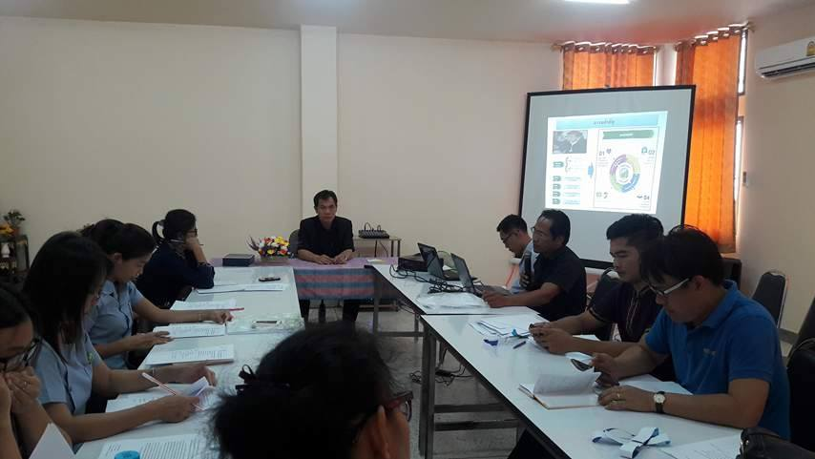

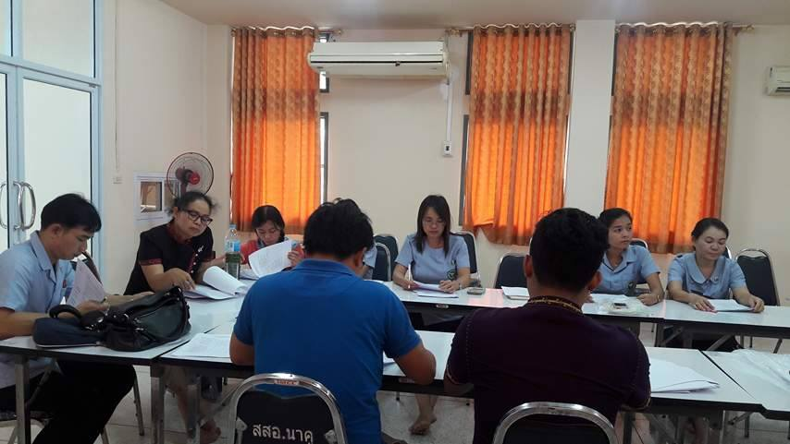

๒.คัดกรองพฤติกรรมทางเพศในกลุ่มนักเรียนโดยใช้แบบสอบถามของกรมสุขภาพจิต พ.ศ.๒๕๕๕ และรวบรวมข้อมูลกลุ่มเสี่ยง แหล่งมั่วสุ่ม รีสอร์ท ในพื้นที่
แบบสอบถามพฤติกรรมทางเพศสำหรับวัยรุ่น (อายุ 13-19 ปี)

ส่วนที่ 1 ข้อมูลทั่วไป
คำชี้แจง โปรดใส่เครื่องหมาย ลงในช่อง หรือเติมข้อความลงในช่องว่างตามความเป็นจริง
1. เพศ ชาย หญิง
2. อายุ............. ปี (นับจาก พ.ศ.ที่เกิดลบด้วย พ.ศ.2559)
3. กำลังศึกษาอยู่ชั้นมัธยมศึกษาปีที่.............
4. ที่พักอาศัยอยู่กับ พ่อ แม่ พ่อและแม่ ผู้ปกครองอื่นๆระบุ.......................
5. สถานภาพสมรสพ่อกับแม่ที่ให้กำเนิด
อาศัยอยู่ร่วมกัน แยกกันหรือหย่าร้างกัน หม้าย ( ) อื่นๆระบุ.....................
6. ท่านเคยได้รับข้อมูลหรือความรู้เกี่ยวกับเรื่องเพศหรือไม่
เคย ไม่เคยเลย (ข้ามไปตอบข้อ 7)
ถ้าเคยท่านมีวิธีการรับข้อมูลหรือความรู้เรื่องเพศอย่างไร (ตอบได้มากกว่า 1 ข้อ)
ท่านชอบค้นหาข้อมูลด้วยตนเอง จากแหล่งใดบ้าง
โทรทัศน์ (ทีวี) อินเตอร์เน็ตเช่น Face book/Line/Pate/Website
วิทยุ หนังสือ/นิตยสาร
แหล่งอื่นๆ ระบุ................................
ท่านชอบสอบถามหรือขอคำแนะนำจากบุคคลใดบ้าง
แฟนหรือคู่รัก เพื่อนเพศเดียวกัน
พ่อหรือแม่ ญาติพี่น้อง
เจ้าหน้าที่สาธารณสุข อาสาสมัครสาธารณสุข (อสม.)
ครูประจำชั้น ครูผู้สอนเรื่องเพศศึกษา
บุคคลอื่นๆ ระบุ................................
ท่านต้องการเข้าร่วมกิจกรรมเรื่องเพศศึกษา รูปแบบใดบ้าง
เรียนในห้องเรียน การบรรยายจากหน่วยงานอื่น
เข้าค่ายกิจกรรม ชมรมทูบีนัมเบอร์วันของโรงเรียน
กิจกรรมอื่นๆ ระบุ................................

ส่วนที่ 2 พฤติกรรมทางเพศของนักเรียน (หญิง) จำนวน 20 ข้อ
คำชี้แจง โปรดใส่เครื่องหมาย ลงในช่องตาราง ตามความเป็นจริง ซึ่งการเลือกคำตอบให้ถือเกณฑ์พิจารณา ดังนี้
ไม่เคยทำเลย หมายถึง ในรอบ 1 เดือนที่ผ่านมา ไม่เคยปฏิบัติเลย
ทำนานๆครั้ง หมายถึง ในรอบ 1 เดือนที่ผ่านมา เคยปฏิบัติ 1-2 ครั้ง
ทำบางครั้ง หมายถึง ในรอบ 1 เดือนที่ผ่านมา เคยปฏิบัติ 3-4 ครั้ง
ทำบ่อยครั้ง หมายถึง ในรอบ 1 เดือนที่ผ่านมา เคยปฏิบัติ 5-6 ครั้ง
ทำเป็นประจำ หมายถึง ในรอบ 1 เดือนที่ผ่านมา เคยปฏิบัติ มากกว่า 6 ครั้งขึ้นไป
ที่ผ่านมาท่านมีพฤติกรรมต่อไปนี้เพียงใด | ระดับพฤติกรรม
 | ไม่เคยทำเลย | ทำนานๆครั้ง | ทำบาง  ครั้ง | ทำบ่อย  ครั้ง | ทำเป็นประจำ
1.ดื่มเหล้าเบียร์เพื่อกระตุ้นอารมณ์เซ็กซ์
2.เที่ยวกลางคืนกับแฟน
3.เป็นผู้หญิงคนเดียวไปเที่ยวกับกลุ่มเพื่อนชาย
4.นุ่งสั้น สายเดี่ยว เอวลอย เกาะอก
5.ดูภาพโป้หรือวีซีดีโป้เพียงลำพัง
6.ดูภาพโป้หรือวีซีดีโป้ด้วยกันเป็นกลุ่มทั้งหญิงชาย
7.มีเซ็กซ์โดยสมัครใจ
8.หลีกเลี่ยงโอกาสการมีเซ็กเพื่อรักษาความบริสุทธิ์
9.แอบดูเพศตรงข้ามโป้
10.โหลดภาพโป้ลงในโทรศัพท์มือถือไว้ดู
11.พักอาศัยอยู่ด้วยกันกับเพื่อนชาย
12.หาประสบการณ์ทางเพศ
13.มีแฟนพร้อมๆ กันหลายคน
14.เป็นฝ่ายเริ่มต้นกอดหรือจูบกับแฟนก่อน
15.หาโอกาสอยู่ใกล้ชิดแฟน
16.ไปเที่ยวค้างคืนกับแฟนสองต่อสอง
17.แข่งขันการมีแฟน
18.มีแฟนในวัยเรียน
19.เต้นด้วยท่าทางยั่วยวน
20. มีเพศสัมพันธ์โดยไม่มีการป้องกันการตั้งครรภ์
ส่วนที่ 2 พฤติกรรมทางเพศของนักเรียน (ชาย) จำนวน 20 ข้อ
คำชี้แจง โปรดใส่เครื่องหมาย ลงในช่องตาราง ตามความเป็นจริง ซึ่งการเลือกคำตอบให้ถือเกณฑ์พิจารณา ดังนี้
ไม่เคยทำเลย หมายถึง ในรอบ 1 เดือนที่ผ่านมา ไม่เคยปฏิบัติเลย
ทำนานๆครั้ง หมายถึง ในรอบ 1 เดือนที่ผ่านมา เคยปฏิบัติ 1-2 ครั้ง
ทำบางครั้ง หมายถึง ในรอบ 1 เดือนที่ผ่านมา เคยปฏิบัติ 3-4 ครั้ง
ทำบ่อยครั้ง หมายถึง ในรอบ 1 เดือนที่ผ่านมา เคยปฏิบัติ 5-6 ครั้ง
ทำเป็นประจำ หมายถึง ในรอบ 1 เดือนที่ผ่านมา เคยปฏิบัติ มากกว่า 6 ครั้งขึ้นไป
ที่ผ่านมาท่านมีพฤติกรรมต่อไปนี้เพียงใด | ระดับพฤติกรรม
 | ไม่เคยเลย | นานๆครั้ง | บาง  ครั้ง | บ่อย  ครั้ง | เป็นประจำ
1.ดื่มเหล้าเบียร์เพื่อกระตุ้นอารมณ์เซ็ก
2.เที่ยวกลางคืนกับแฟน
3.ชวนเพื่อนหญิงคนเดียวไปเที่ยวกับกลุ่มเพื่อนชาย
4.แต่งตัวรัดรูป เอวต่ำ
5.ดูภาพโป้หรือวีดีซีดีโป้เพียงลำพัง
6.ดูภาพโป้หรือวีซีดีโป้ร่วมกันเป็นกลุ่มทั้งหญิงชาย
7.มีเซ็กซ์โดยสมัครใจ
8.หลีกเลี่ยงโอกาสการมีเซ็กเพื่อรักษาความบริสุทธิ์
9.แอบดูเพศตรงข้ามโป้
10.โหลดภาพโป้ลงในโทรศัพท์มือถือไว้ดู
11.พักอาศัยอยู่ด้วยกันกับเพื่อนหญิง
12.หาประสบการณ์ทางเพศ
13.มีแฟนพร้อมๆ กันหลายคน
14.เป็นฝ่ายเริ่มต้นกอดหรือจูบกับแฟนก่อน
15.หาโอกาสอยู่ใกล้ชิดแฟน
16.ไปเที่ยวค้างคืนกับแฟนสองต่อสอง
17.แข่งขันการมีแฟน
18.มีแฟนในวัยเรียน
19.เต้นด้วยท่าทางยั่วยวน
20. มีเพศสัมพันธ์โดยไม่มีการป้องกัน

๓.รวบรวม วิเคราะห์ข้อมูล และคืนข้อมูลให้กับคณะทำงาน

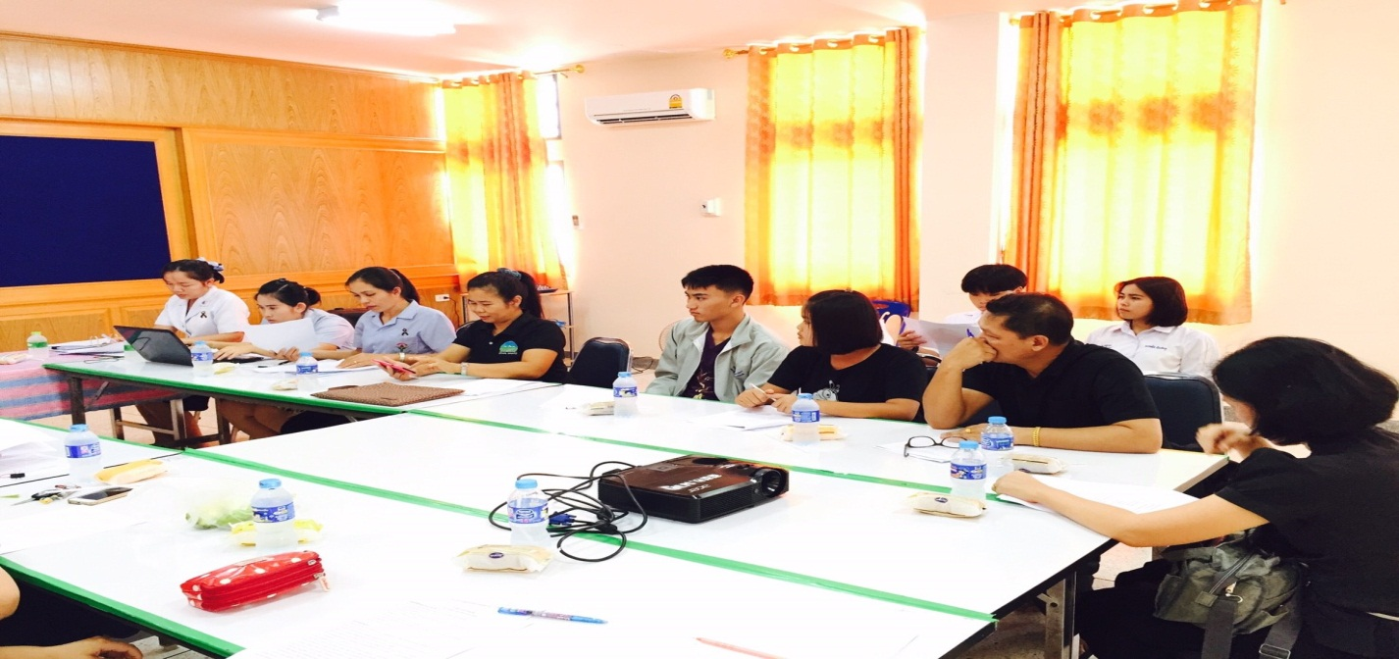

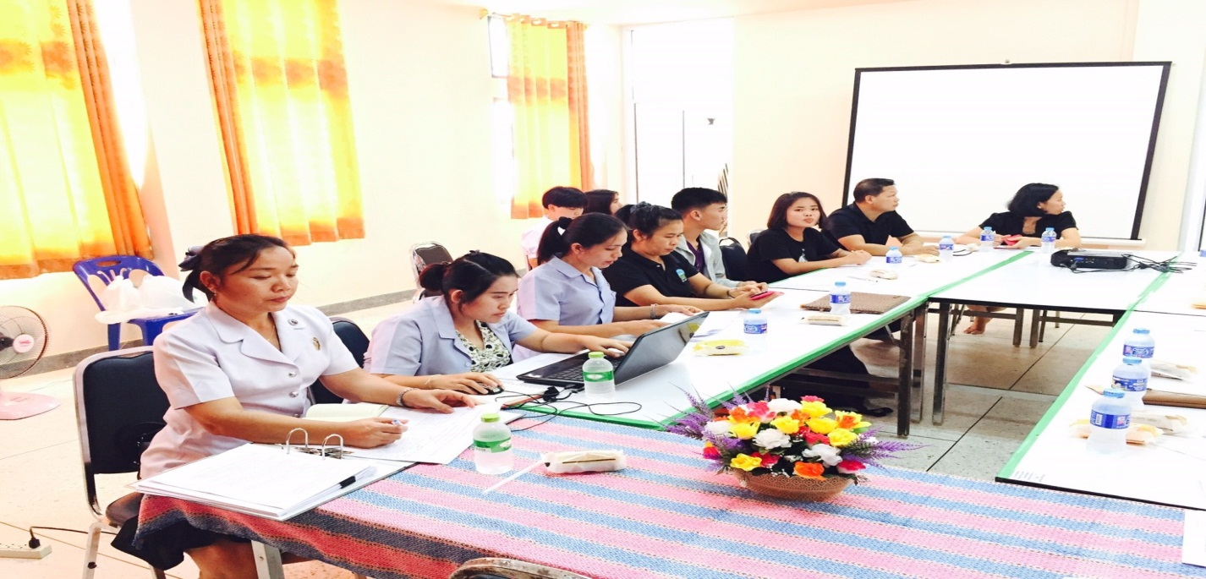

๔.ศึกษาดูงานรูปแบบจัดการปัญหาการตั้งครรภ์ในวัยรุ่นที่บ้านพักเด็กและครอบครัวจังหวัดขอนแก่น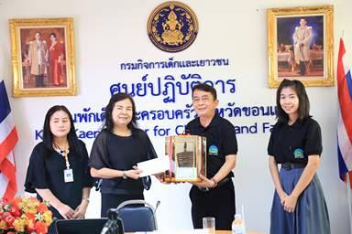

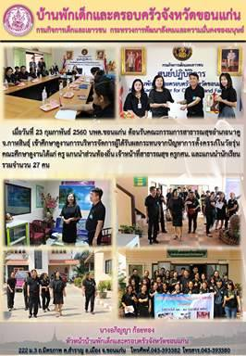

๕.จัดประกวดสื่อหนังสั้นประเภททีม “ อีก ๑ พลังเยาวชนร่วมต้านการตั้งครรภ์ในวัยเรียน ”

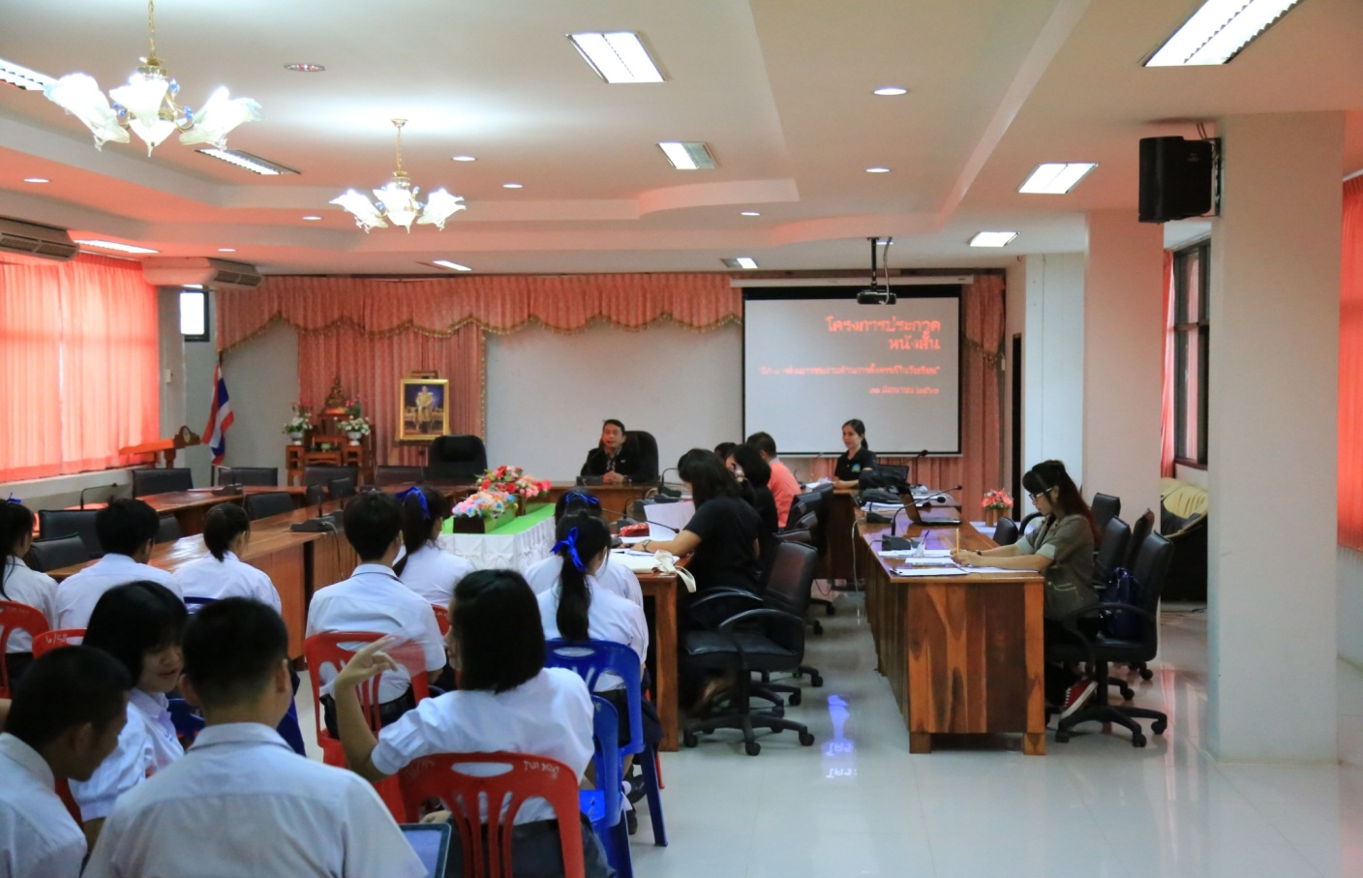

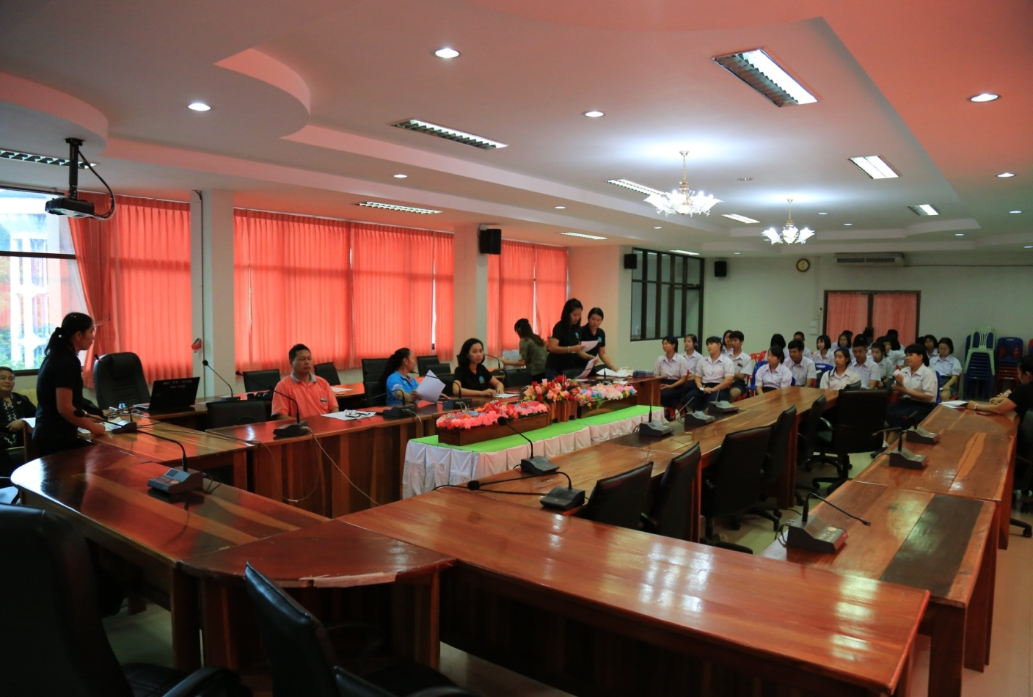

๖.ประชุมเชิงปฏิบัติการร่วมกับภาคีเครือข่ายพัฒนาหลักสูตรค่าย“ อีก๑พลังเยาวชนร่วมต้านการตั้งครรภ์ในวัยเรียน ”

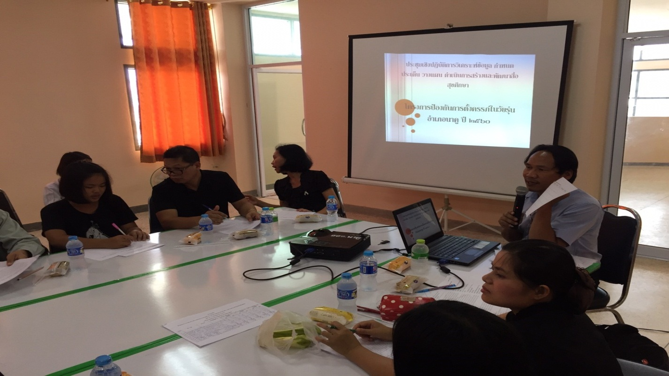

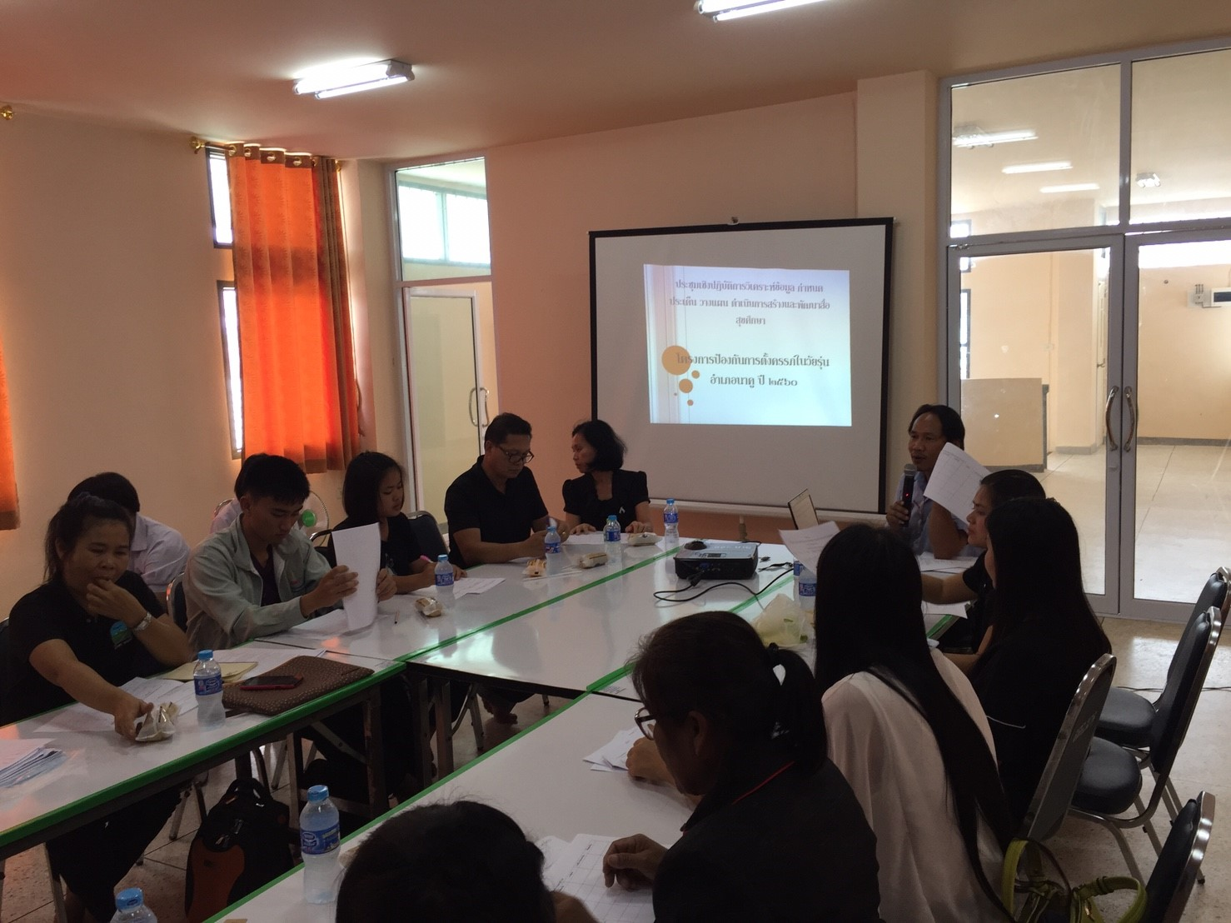

๗.จัดค่าย“ อีก๑พลังเยาวชนร่วมต้านการตั้งครรภ์ในวัยเรียน ” โดยมีเป้าหมาย ๖๐ คน ซึ่งได้จากการคัดเลือกและสมัครใจจากกิจกรรมข้อ ๒ ทั้งหมด ๑๖๒ คน และประเมินพฤติกรรมโดยใช้แบบสอบถามหลังเข้าค่าย ๑ เดือน

-ทดลองใช้สื่อสุขศึกษา

-ทดลองใช้โปรแกรมการเรียนรู้และพัฒนาทักษะในการสร้างสมดุลพฤติกรรมทางเพศ

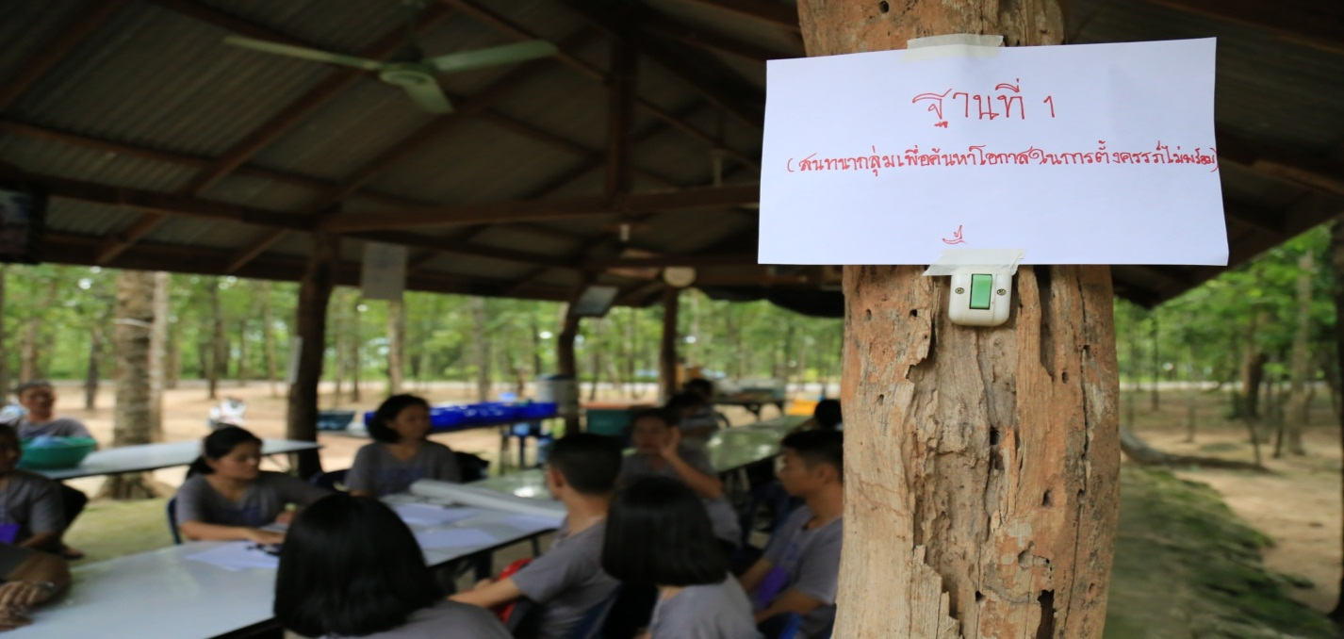

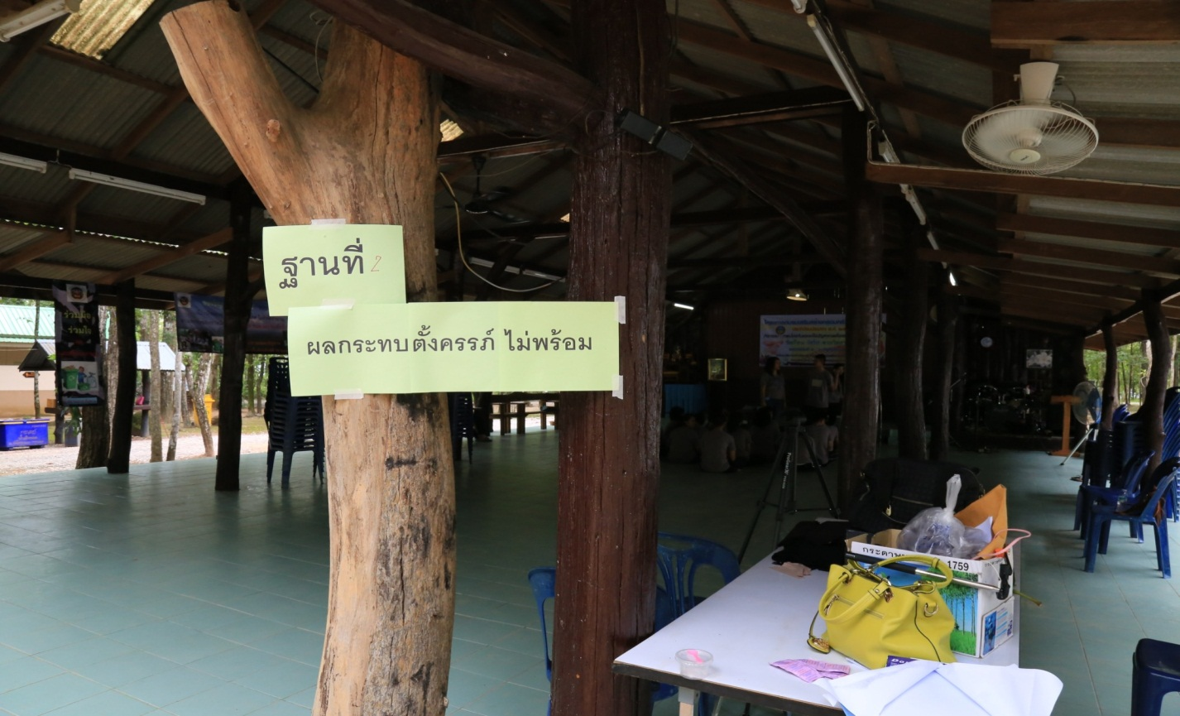

๘.ประชุมสรุปผลและถอดบทเรียนผลการดำเนินงานทางยุทธศาสตร์๔กระบวนการ ๑ ผลลัพธ์ได้แก่
-การเฝ้าระวังปัญหาการตั้งครรภ์ในกลุ่มวัยรุ่น โดยเชื่อมโยงทั้งระดับอำเภอ โรงเรียนและชุมชน
-ประสิทธิภาพสื่อสุขศึกษาที่เหมาะสมกับกลุ่มตามระดับความเสี่ยงและความต้องการของวัยรุ่น

-การสร้างความรู้และทักษะในการสร้างสมดุลพฤติกรรมทางเพศที่เหมาะสมในกลุ่มเสี่ยง

-การเฝ้าระวังปัจจัยด้านสิ่งแวดล้อม แหล่งมั่วสุม รีสอร์ท ในชุมชน

-การเปลี่ยนแปลงพฤติกรรมทางเพศของกลุ่มที่เข้าค่าย

